**Lista de exercícios em dupla**

**Nome da dupla: Daniel Vitor da Silva Servini e Gustavo Souza Cardoso – 1º mtec DS**

**ETEC Cidade Tiradentes**

**Fazer o algoritmo, diagrama de blocos, código em Portugol e código em Java dos exercícios a seguir em dupla.**

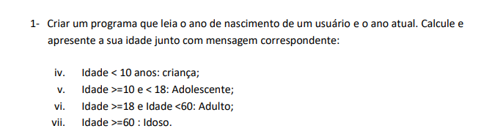

1-Leia o ano de nascimento (anoNasc)

2-Leia o ano atual (anoAtual)

3-Calcule a idade (idade 🡨 anoAtual – anoNasc)

4-Se (idade < 10) então

5-Apresente (idade, criança)

6-Senão (idade < 18) então

7-Apresente (idade, adolescente)

8-Se (idade <60)

9-Apresente (idade, adulto)

10-Senão

11-Apresente (idade, idoso)

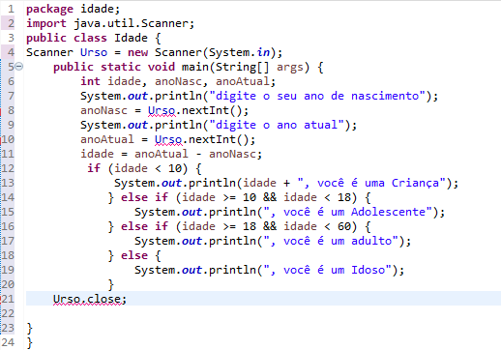

5-

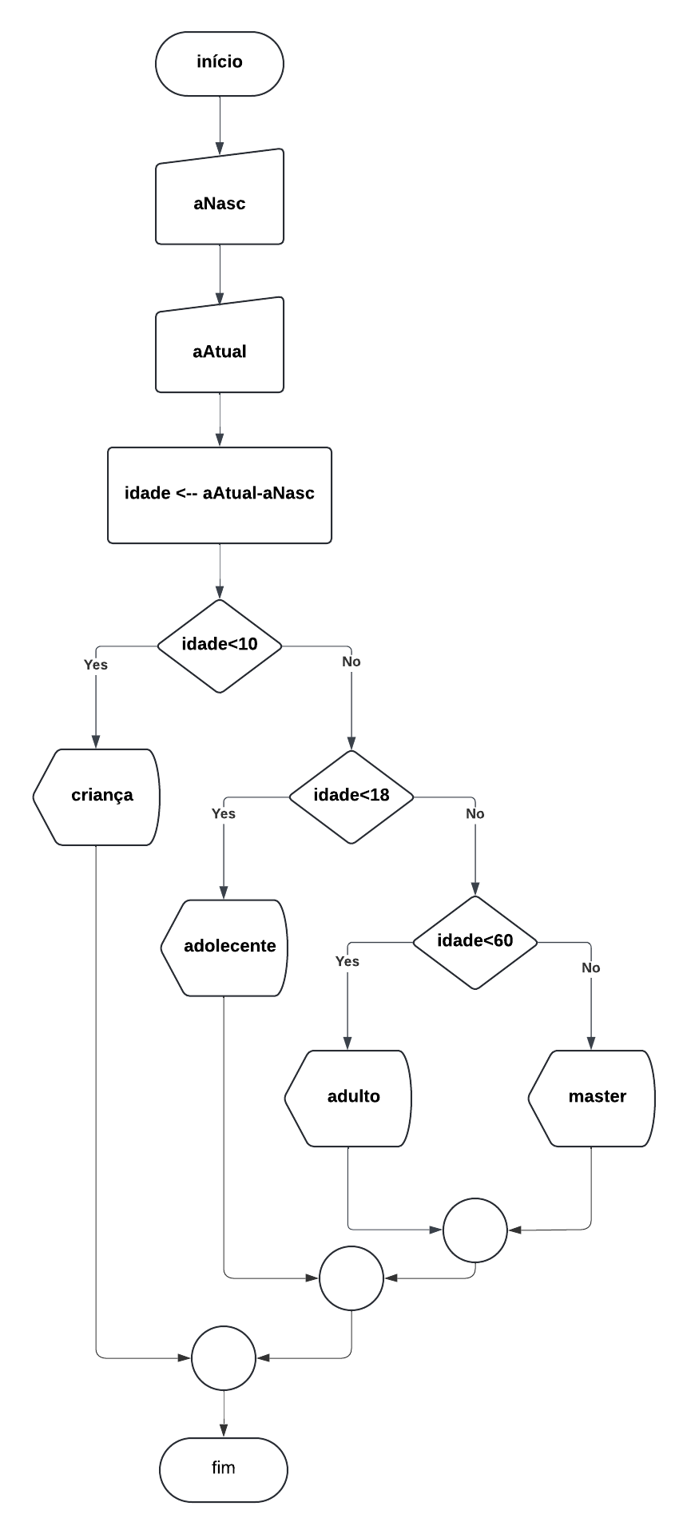

programa Idade

var

idade, aNasc, aAtual: inteiro

início

leia (aNasc)

leia (aAtual)

idade <-- aAtual-aNasc

se (idade<10) então

escreva (criança)

senão

se (idade<18) então

escreva (adolecente)

senão

se (idade<60) então

escreva (adulto)

senão

escreva (master)

fim_se

fim_se

fim_se

fim

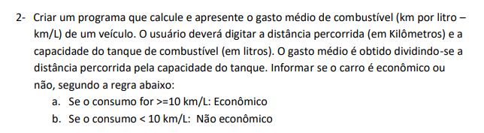

1- Leia(litro)

2- Leia(km)

var

consumo, km, litro: real

início

leia (litro)

leia (km)

consumo <-- km/litro

se (consumo<10) então

escreva (Não econômico)

senão

escreva (Econômico)

fim_se

fim

3- Calcule o consumo(consumo<- km/litro)

4- Se(consumo < 10) então

5- Apresente(não econômico)

6- Senão

7- Apresente(econômico)

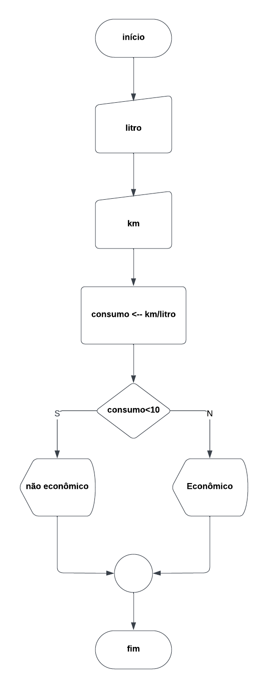

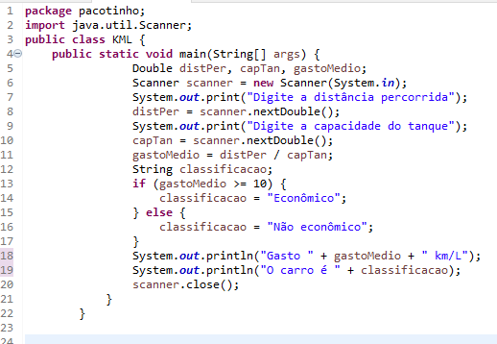

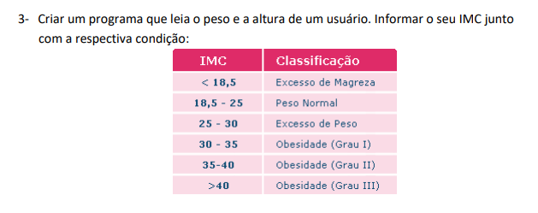

1- Leia o peso(peso)

2- Leia a altura(altura)

3- Calcule o IMC(imc <- peso/(altura*altura))

4- Se(imc < 18,5) então

5- Apresente(Excesso de Magreza)

6- senão

7- Se(imc < 25) então

8- Apresente(Peso Normal)

9- Senão

10- Se(imc < 30) então

11- Apresente(Excesso de peso)

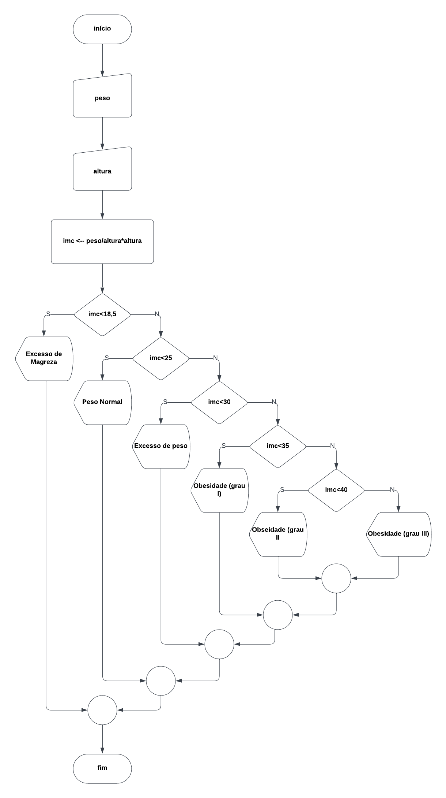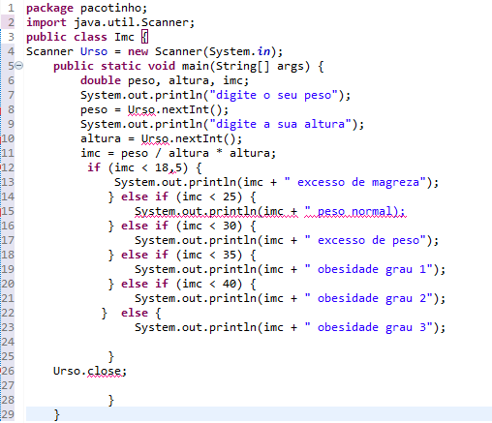

programa Imc

var

imc, altura, peso: real

início

leia (peso)

leia (altura)

imc <-- peso/altura*altura

se (imc<18,5) então

escreva (Excesso de Magreza)

senão

se (imc<25) então

escreva (Peso Normal)

senão

se (imc<30) então

escreva (Excesso de peso

senão

se (imc<35) então

escreva (Obesidade (grau I))

senão

senão

se (imc<40) então

escreva (Obesidade (grau II))

senão

escreva (Obesidade (Grau III))

fim_se

fim_se

fim_se

fim_se

fim_se

fim_se

fim

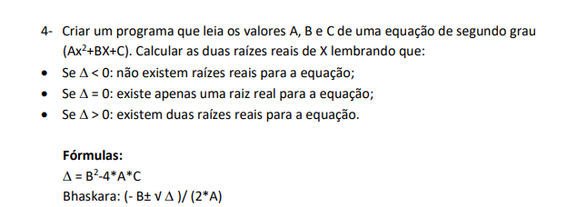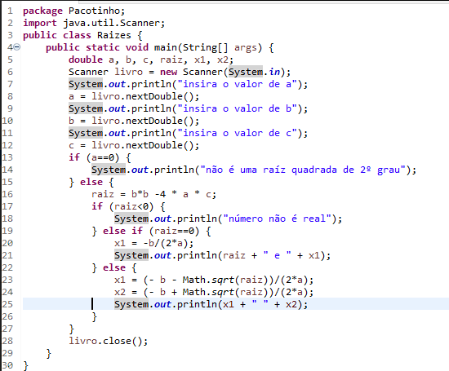

1 - Leia o valor de A (a)

2 - Leia o valor de B (b)

3 - Leia o valor de C (c)

4 - Se a = 0 então

5 - Apresente (“não é uma raíz quadrada de 2º grau”)

6 - Senão

7 - Calcule a raiz (raiz 🡨 b*b – 4 * a * c)

8 - Se (raiz<0) então

9 - Apresente (“não é um número real”)

10 - Se não (raiz = 0) então

11 - Calcule o X1 (x1 🡨 -b/(2*a)

12 - Se não

13 - Calcule o X1 (-b math.sqrt(raiz))/(2*a)

14 - Calcule o X2 (-b math.sqrt(raiz))/(2*a)

15 - Apresente (“x1 + x2”)

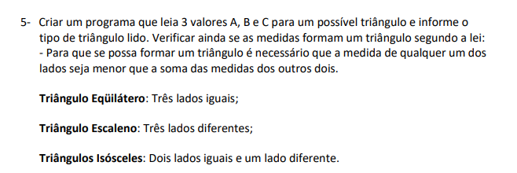

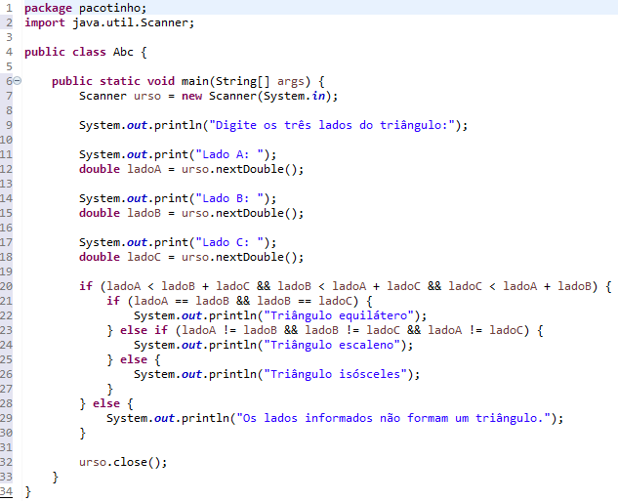

1 - Leia o lado A (a)

2 - Leia o lado B (b)

3 - Leia o lado C (c)

4 - Se (a < b + c & b < a + c & lado c < a + b)

5 - Se (a = b & b = c) então

6 - Escreva (“equilátero”)

7 - Senão (“a != b & b != c & a != c) então

8 - Escreva (“escaleno”)

9 - Senão

10 - Escreva (“isósceles”)

11 - Senão

12 - Escreva (“não é um triângulo”)

programa Triangulo

var

a, b, c: real

início

leia (a)

leia (b)

leia (c)

se (a==b & b==c)

escreva (Eqüiláterio)

senão

se (a!=b & b!=c & c!=a)

escreva (Escaleno)

senão

escreva (Isósceles)

fim_se

fim_se

fim

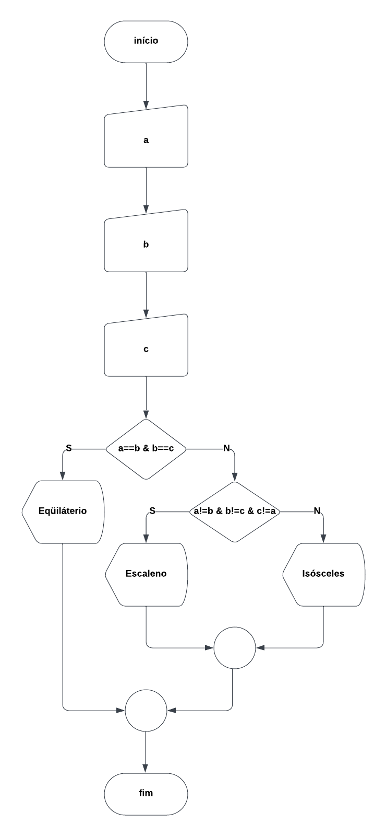

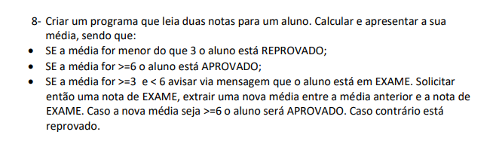

1 – leia a primeira nota (n1)

2 – leia a segunda nota (n2)

3 – calcule a média (media 🡨 (n1 +n2) / 2)

4 – se (media < 3 ) então

5 – escreva (“reprovado”)

6 – senão (media >= 6)

7 – escreva (“aprovado”)

8 – senão

9 – escreva (“em exame”)

10 – leia (nExame)

11 – calcule a nova média (nMedia 🡨 nExame + media) / 2

12 – se (nMedia < 6)

13 – escreva (reprovado)

14 – senão

Escreva (aprovado)

programa Media

var

n1, n2, nExame, media, nMedia: real

início

leia (n1)

leia (n2)

media <-- (n1+n2)/2

se (media<3) então

escreva (Reprovado)

senão

se (media>=6)

escreva (Aprovado)

senão

escreva(em EXAME)

leia (nExame)

nMedia <-- (nExame+media)/2

se (nMedia<6)

escreva (Reprovado)

senão

escreva (Aprovado)

fim_se

fim_se

fim_se

fim

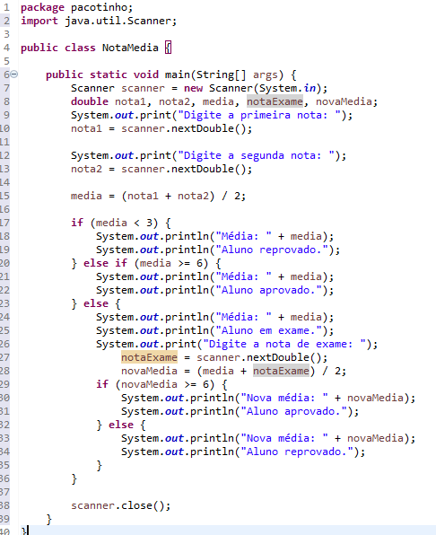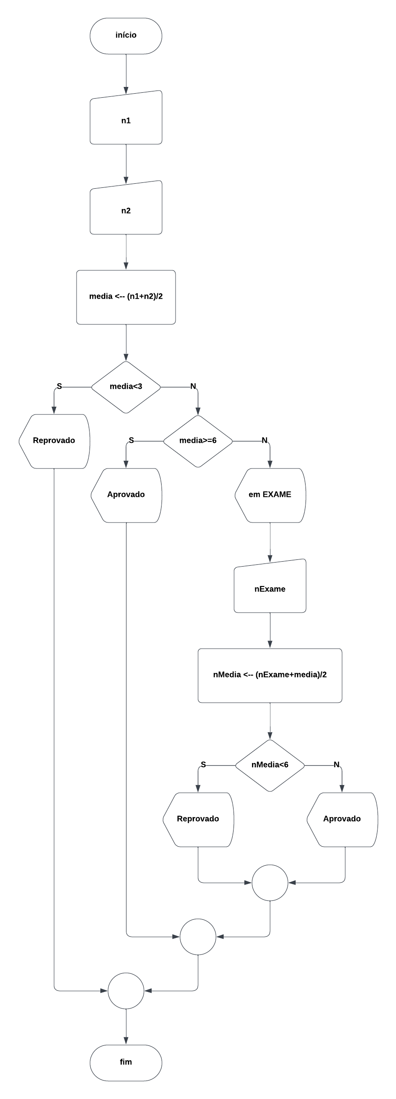

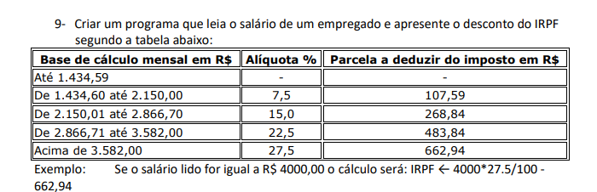

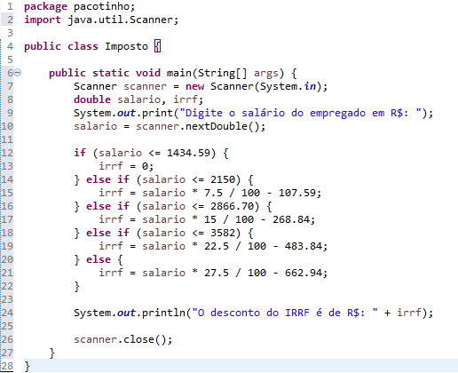

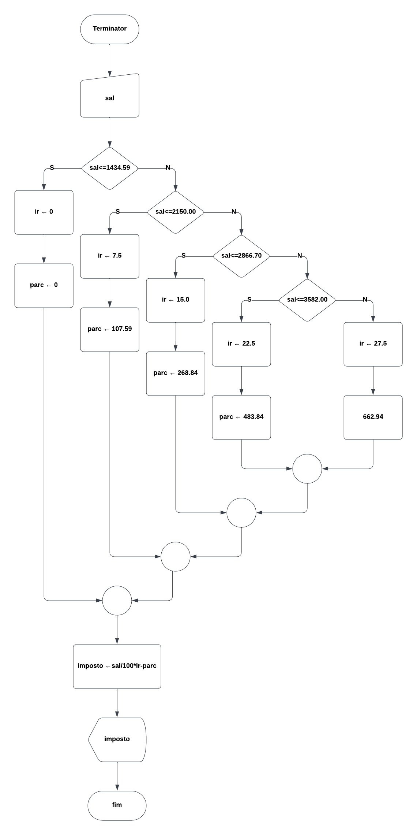

programa Impostorenda

var

sal, ir, parc, imposto: real

início

leia (sal)

se (sal<=1434.59) então

variavel real ir <- 0

variavel real parc <- 0

senão

se (sal <=2150.00) então

variavel real ir <- 7.5

variavel real parc <- 107.59

senão

se (sal <= 2866.70) então

variavel real ir <- 15.0

varialvel real parc <- 268.84

senão

se (sal <= 3582.00) então

variavel real ir <- 22.5

variavel real parc <- 483.84

senão

variavel real ir <- 27.5

variavel real parc <- 662.94

fim_se

fim_se

fim_se

fim_se

imposto <-- sal/100 *ir-parc

escreva (imposto)

fim